|  |
| --- |
| CABTIC |
| **Acuerdo definitivo y firma del XIX Convenio TIC** |
| FOTOTIC |

Hoy, 30 de enero de 2025, se ha procedido a la **firma del** **XIX Convenio** de Consultoría, Tecnologías de la Información, Estudios de Mercado y de la Opinión Pública, tras alcanzar un acuerdo definitivo en el redactado del mismo:

**¡YA TENEMOS CONVENIO!**

Desde **CCOO** ponemos en valor la estrategia de negociación la cual ha llevado a la firma de un nuevo Convenio, en tiempo récord para el sector, y que ha permitido, a los más de medio millón de personas afectadas, disfrutar del incremento de tablas acordado desde el día siguiente al vencimiento del convenio anterior, **sin perder un solo día sin convenio**.

Este acuerdo supone dar continuidad a un plan que dio comienzo con la negociación del texto anterior, con un nuevo paso hacia delante en la recuperación del poder adquisitivo perdido y en la mejora de derechos y condiciones, y que nos permite seguir manteniendo nuestro objetivo original intacto, **un Convenio TIC digno, que refleje la realidad del sector**, y en el que la precariedad deje de ser un eco del pasado.

Os dejamos el enlace al texto registrado, tened en cuenta que aun no es definitivo pues puede sufrir algún ligero cambio durante el proceso de revisión por parte de Trabajo:

[**Borrador XIX Convenio TIC**](https://www.ccoo-servicios.es/archivos/tic/XIX_Covenio_TIC_(pendiente_ok_por_Trabajo).pdf)

Ahora os pedimos un poco más de paciencia hasta que Trabajo dé el visto bueno definitivo y sea publicado en el Boletín Oficial del Estado, momento en que dará comienzo su vigencia.

**XIX Convenio TIC. Ni un paso atrás, solo avanzamos.**

[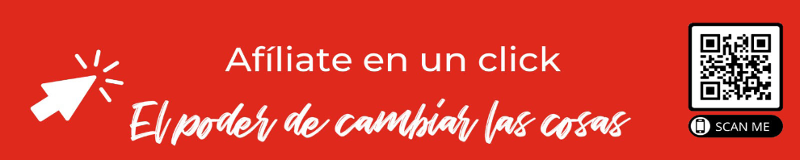](https://www.ccoo-servicios.es/afiliate.html)

**DOCUMENTOS ADJUNTOS**   
[comun_firma_xix_conv_tic_cas.pdf](https://www.ccoo.es/cms/g/adj/readfile.php?v=MTI1ODU4LnBkZiU3RWNvbXVuX2Zpcm1hX3hpeF9jb252X3RpY19jYXMucGRm)